В период с 1979-го по 1989 год Комиссия ООН по правам человека, в которой участвовали специалисты из многих стран мира, подготовила текст Конвенции о правах ребенка.

По сравнению с Декларацией (1959 г.), где было 10 коротких, носящих декларативный характер положений (принципов), Конвенция имеет 54 статьи, учитывающие практически все моменты, связанные с жизнью и положением ребенка в обществе. Она не только конкретизирует, но и развивает положения Декларации, возлагая на принявшие ее государства правовую ответственность за действия в отношении детей.

[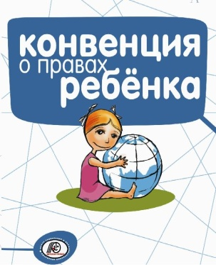](http://www.linia.udm.net/publications/convention_ontherightsofthechild_2009.jpg)

**Российские документы о правах ребенка**

Права ребенка закреплены Гражданским кодексом РФ и Семейным кодексом РФ.

Условно права ребенка можно разделить на 6 основных групп:

К первой группе можно отнести такие права ребенка, как право на жизнь, на имя, на равенство в осуществлении других прав и т.п.

Ко второй группе относится права ребенка на семейное благополучие.

К третьей группе относится права ребенка на свободное развитие его личности.

Четвертая группа прав призвана обеспечить здоровье детей.

Пятая группа прав ориентирована на образование детей и их культурное развитие (право на образование, на отдых и досуг, право участвовать в играх и развлекательных мероприятиях, право свободно участвовать в культурной жизни и заниматься искусством).

И шестая группа прав направлена на защиту детей от экономической и другой эксплуатации, от привлечения к производству и распространению наркотиков, от античеловеческого содержания и обращения с детьми в местах лишения свободы.

**Дети и родители**

Главными защитниками ребенка являются, прежде всего, родители.

Именно на родителей действующее законодательство возлагает обязанность по защите прав и интересов детей. Родители являются законными представителями своих детей и выступают в защиту их прав и интересов в отношениях с любыми физическими и юридическими лицами, в том числе в судах.

 Родители обязаны содержать своих несовершеннолетних детей. Это требование закона чаще всего выполняется большинством родителей, которые добровольно предоставляют средства на содержание своих детей, на обеспечение их всем необходимым для жизни. Если же эта обязанность добровольно не исполняется, то родители принуждаются к уплате алиментов на основании решения суда.

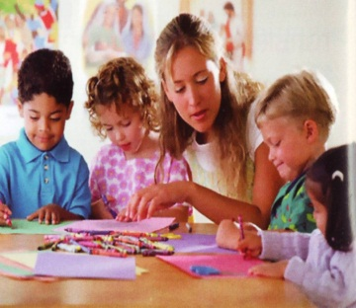

***Ты живешь в семье, у тебя такие заботливые родители, такой уютный дом.***

***Если же постучится к тебе беда, вспомни, что тебя защищает Конвенция о правах ребенка, а вместе с ней – самая главная в мире организация – ООН (Организация Объединенных Наций)***

[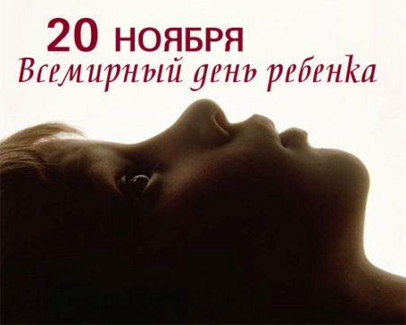](http://s49.radikal.ru/i125/0911/f8/7966f4dfa0a1.jpg)

**♦ Знаете ли вы?**

**При рождении** - ребенок приобретает право на гражданство, имеет право на имя, отчество, фамилию, имеет право жить и воспитываться в семье, знать своих родителей. На имя ребенка может быть открыт счет в банке.

1.5 **года** - имеет право посещать ясли.

3 **года** - идет в детский сад.

**6 лет** - вправе посещать школу.

**10 лет** - может вступать в детские общественные объединения.

**14 лет** - получает паспорт гражданина РФ 17 лет**-** подлежит первоначальной постановке на воинский учет.

**18 лет-** становится полностью дееспособным и может своими действиями приобретать любые права и налагать на себя любые обязанности. Имеет право принимать участие в выборах.

**21 год** - имеет право быть избранным депутатом в Государственную Думу.

25 **лет** - имеет право быть судьей

Ждем Вас

*ст. Кавказская ул. Ленина 158*

*Режим работы: ежедневно с 11:00 до 18:00*

*Выходной – суббота*

*Санитарный день последний день месяца*

МБУК «Центральная сельская библиотека»

Кавказского сельского поселения

[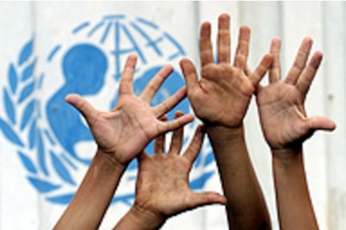](http://people.bu.edu/unicef/Welcome_files/l_61.jpg)